ОНЛАЙН АРИЗА ЮБОРИШ ВА

АРИЗА ҲОЛАТИ БИЛАН ТАНИШИБ ЧИҚИШ

Онлайн ариза юбориш

AKIS таълим маркази ўқув курсларига онлайн ариза бериш учун Бош саҳифадаги “” тугмасини босинг (1-расм). Онлайн ариза бериш учун Тизимда рўйхатдан ўтган бўлишингиз шарт.

1-расм - Онлайн ариза бериш ойнаси

Онлайн ариза бериш тугмаси босилгандан кейин Ариза маълумотларини тўлдириш ойнаси очилади (2-расм).
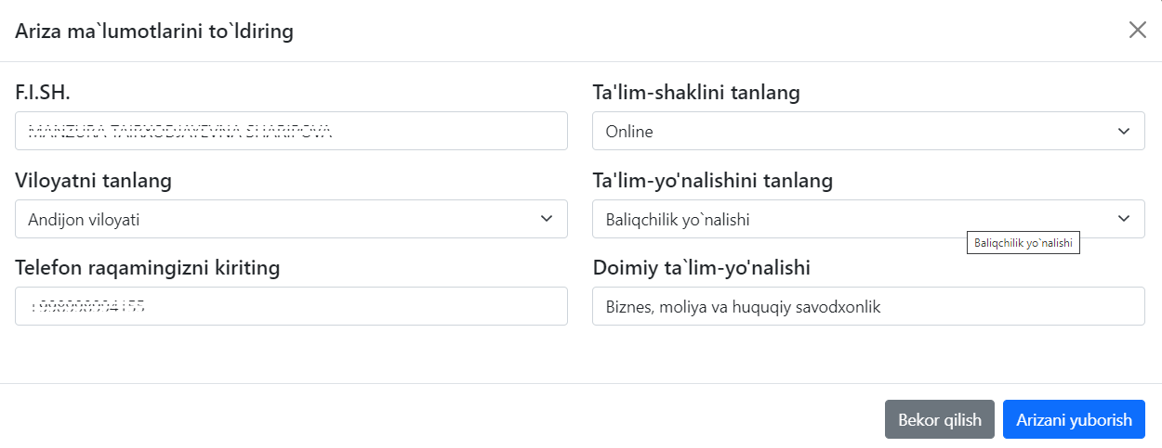
2-расм - Ариза маълумотларини тўлдириш ойнаси

Ариза маълумотларини тўлдириш ойнасида “Фамилия, Исм, Шарифингиз” кўрсатилган бўлади.
“Вилоятни танланг” майдонида вилоятни пастга тушувчи рўйхатдан танлашингиз керак (3-расм).

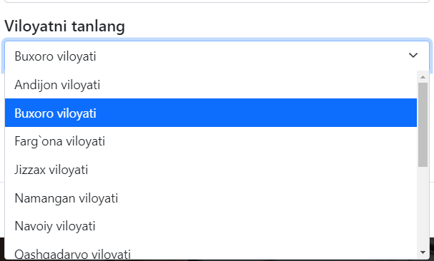

3-расм – Вилоятни танлаш рўйхати

Телефон рақамингиз Ариза ойнасида кўрсатилган бўлади. Янги телефон рақамингизни янгидан майдонга киритишингиз мумкин (4-расм).

4-расм – Телефон рақамни киритиш майдони

Таълим шакли “Онлайн” ва “Офлайн” бўлиб, “Таълим шаклини танланг” майдонида пастга тушувчи рўйхатдан танлашингиз керак (5-расм).
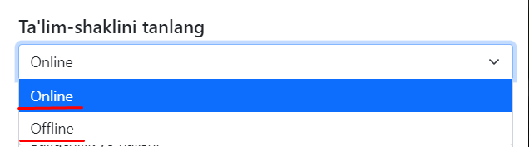

5-расм – Таълим шаклини танлаш майдони

Таълим йўналишини пастга тушувчи рўйхатдан танлашингиз керак. 8 та йўналиш бўйича ўқув курслари мавжуд бўлиб, барча ўқув курслари рўйхатини пастга тушириш йўли билан кўриб чиқишингиз мумкин (6-расм).
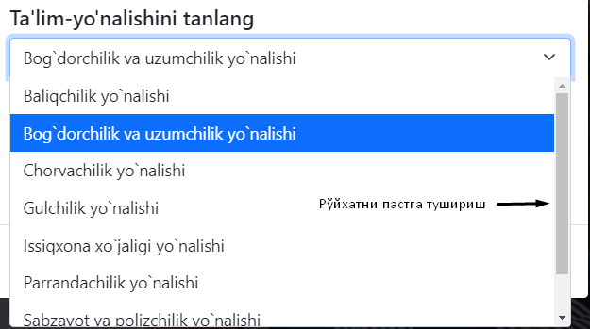
6-расм – Таълим йўналишини танлаш майдони

“Ариза маълумотларини тўлдириш” ойнасидаги барча майдонлар тўлдирилгандан кейин Аризани юбориш учун “” тугмасини босинг. Аризани юборишни бекор қилиш учун “” тугмасини босинг. Ариза юборилгандан кейин, Тизим Ариза қабул қилинганлиги ҳақида маълумот тақдим этади.

Шахсий кабинет
Фойдаланувчи томонидан юборилган Аризаларни кўриш учун AKIS тизими Бош саҳифасидаги “Шахсий кабинет”га кириш керак (7-расм). Шахсий кабинетни очиш учун Фойдаланувчи номи устига сичқонча кўрсаткичини олиб келиб сичқончанинг чап тугмасини босинг.

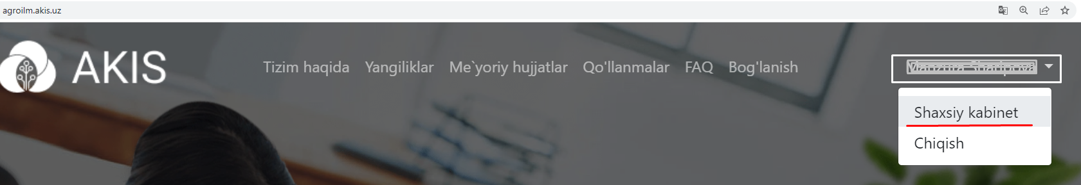
7-расм – “Шахсий кабинет”га кириш

Ариза ҳолати билан танишиб чиқиш

“Шахсий кабинет”да Фойдаланувчи томонидан юборилган Аризалар рўйхати келтирилган бўлиб, унда Ариза юборган Фойдаланувчи:
- Ф.И.Ш.(Фалимия, исм, шарифи);
- Вилоят;
- Телефон рақами;
- Таълим шакли;
- Таълим йўналиши;
- ва Ҳавола кўрсатилган бўлади (8-расм).
8-расм - Фойдаланувчи томонидан юборилган Аризалар рўйхати

Ариза ҳаволаси билан танишиш учун “” тугмасини босинг
(30-расм).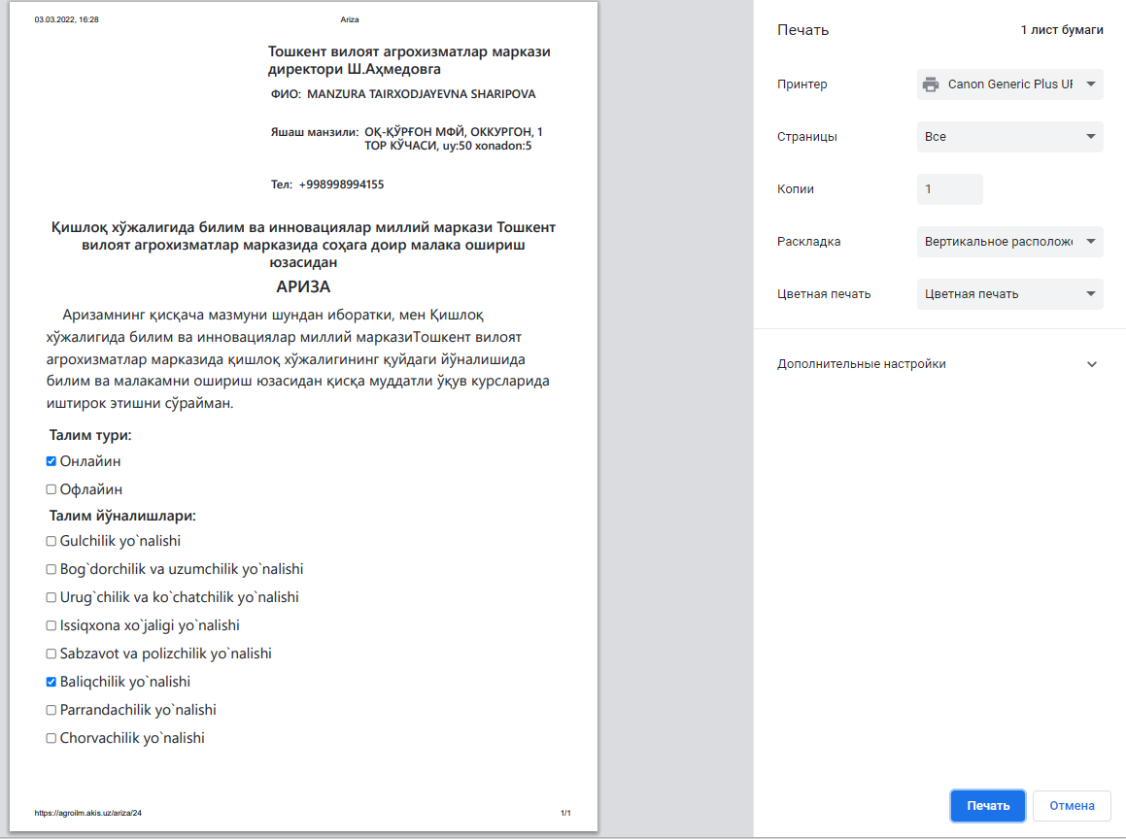
9-расм - Фойдаланувчи томонидан юборилган Ариза

Аризани юклаб олиш учун “Принтер” майдонида “” тугмасини босинг ва файлни “.pdf” вариантда сақлаб олинг (10-расм) ва Аризани юклаш “” тугмасини босинг.

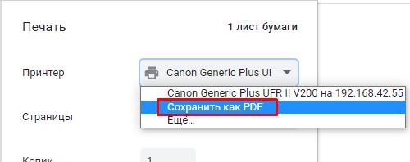
10-расм – Аризани сақлаш

Аризани юклаш тугмасини босганингизда юклаш манзилини танлаш ойнаси чиқади, мазкур ойнадан Ариза сақланадиган манзилни танлаб сақлаш
“” тугмасини босинг (11-расм). Ариза кўрсатилган манзилда сақланилади.

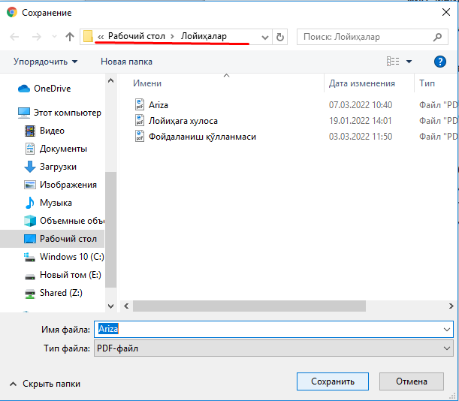
11-расм - Аризани сақлаш ойнаси

Аризани нашр қилиш учун “Принтер” майдонидан нашр қилувчи ускунани танланг ва “” тугмасини босинг (12-расм).
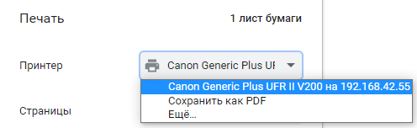
12-расм – Аризани нашр қилиш

Гуруҳ ҳолати билан танишиш
Аризани юклаб олиш ёки нашр қилишни бекор қилиш учун “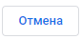” тугмасини босинг.

“Гуруҳ”лар ҳақида қуйидаги маълумотлар келтирилган:
- Кабинет рақами;
- Гуруҳ таълим йўналиши;
- Гуруҳ таълим шакли;
- Вилоят;
- Бошланиш куни;
- Тугаш куни;
- Бошланиш вақти;
- Тугаш вақти;
- Дарс кунлари;
- Талабалар сони№
- ва ўқув курси Ҳолати (Йиғилмоқда, Таълимда, Имзолашда ва Тугалланган (13-расм)).

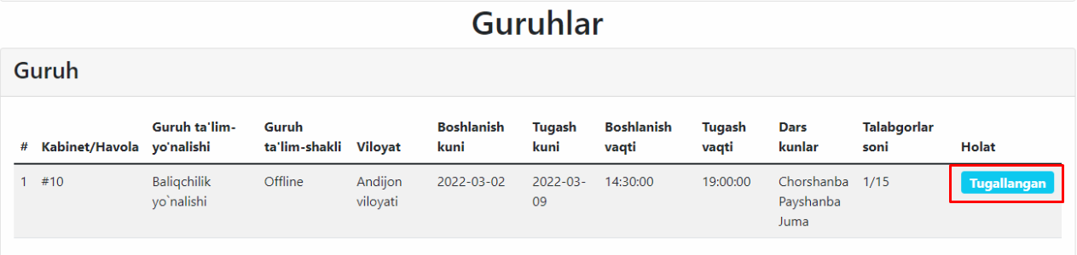
13-расм – Гурух миқёсида ўқув курси ҳолати

Сертификатни юклаб олиш

Ўқув курсини мувафаққиятли якунланганлиги ҳақидаги Сертификатни Шахсий кабинетдан олишингиз мумкин (14-расм). Сертификатни юклаб олиш учун “” тугмасини босинг (15-расм).

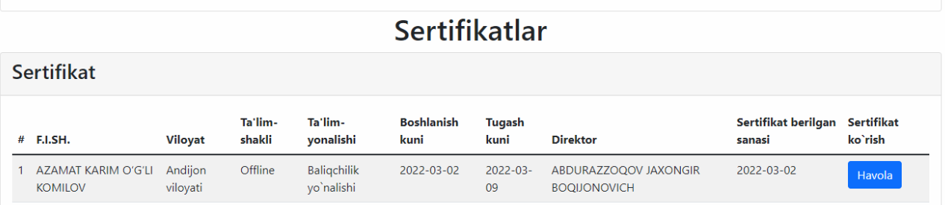

14-расм – Сертификатлар ҳолати

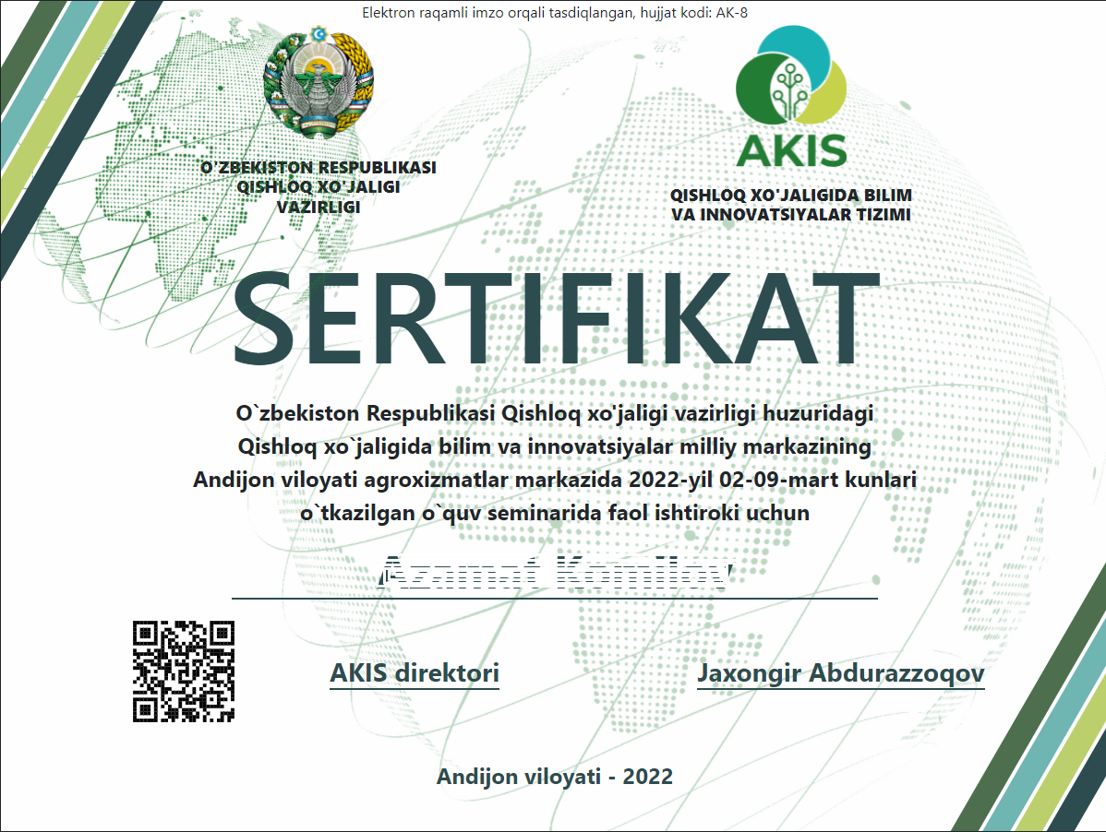

15-расм – Сертификат

